Кроссворд «Устройства ввода информации»
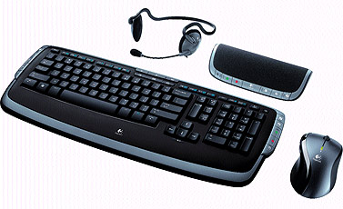
 | 1 |  |  |  | 2 |  |  | 3
 |  |  |  | 4
 |  |  |  |  |  |  |  |  |  |  |  | 6
 |  |  |  |  |  |  |  | 5 |  |  |  |  |  | 7
 |  |  |  |  |  |  |  |  |  | 8
9
По горизонтали:
- Устройство управления, предназначенное в основном для компьютерных игр.
- Устройство, заменяющее мышь, широко используется в ноутбуках
- В этом устройстве ввода запись производится непрерывно, кадр за кадром
- Графический … - это устройство, позволяющее рисовать специальным «стилом» , создавая на экране дисплея желаемое векторное изображение.
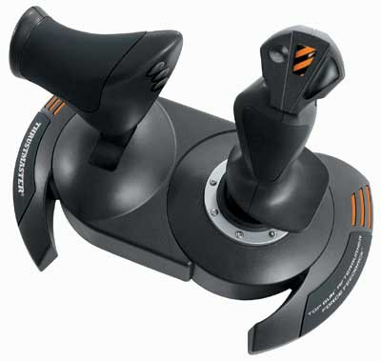
- Указательное устройство ввода информации, аналогично мыши по принципу действия и по функциям.

По вертикали:
- Другое название графического планшета
- Это устройство позволяет вводить в компьютер изображения, выполняя их оцифровку в растровом виде.
- Основное устройство ввода информации в компьютер, служит для ввода различной символьной информации.
- Сенсорный … - «тачскрин», используется в карманных персональных компьютерах (КПК), в «информационных» киосках, банкоматах, терминалах.
- Основное устройство управления компьютером, в зависимости от принципа работы бывают механические, оптико-механические и оптические

